1. 设备初始化
2. 打开管理后台
3. 切换到标签转换页面
4. 录入仪器设备相关信息

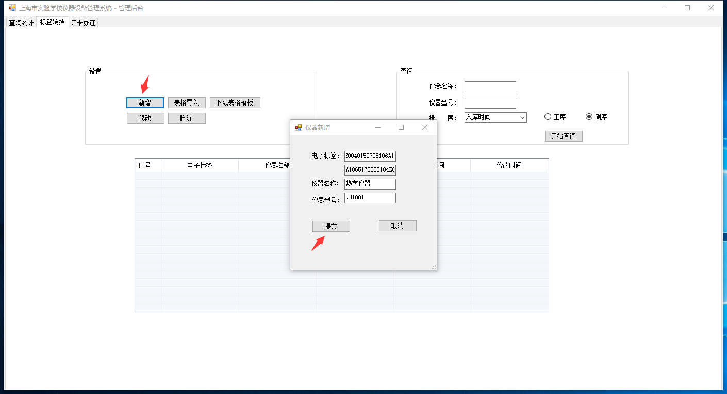

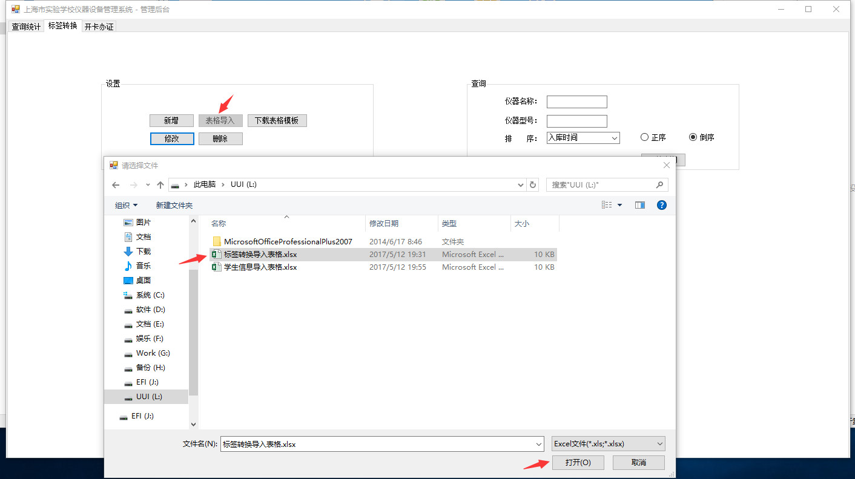

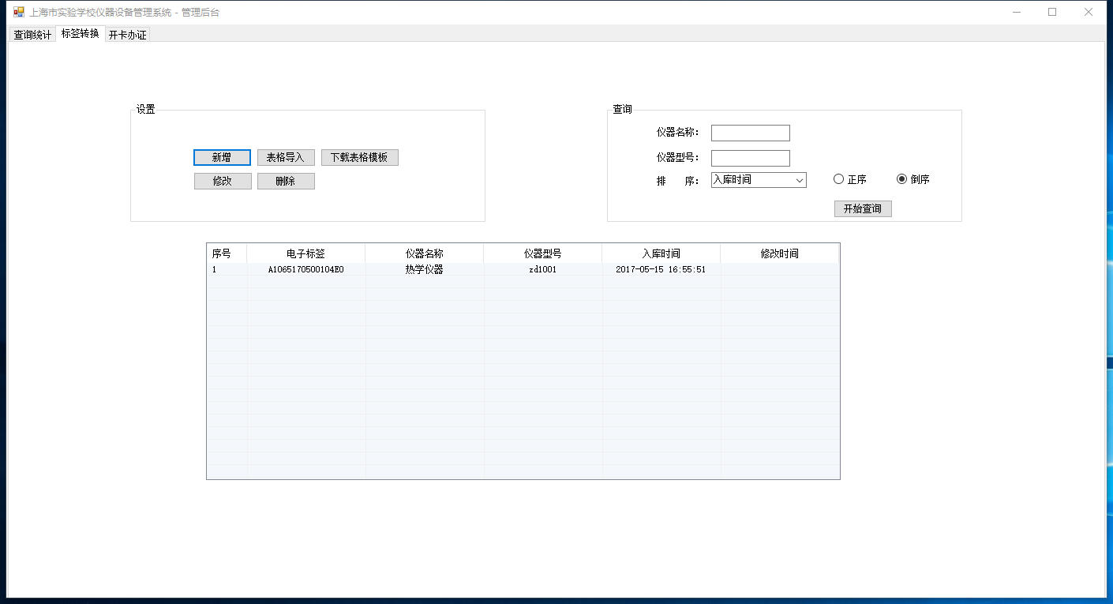

1. 切换到开卡办证页面
2. 录入学生相关信息

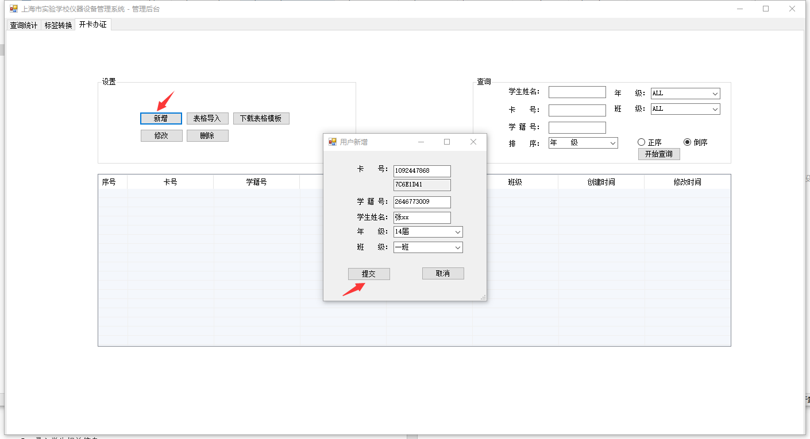

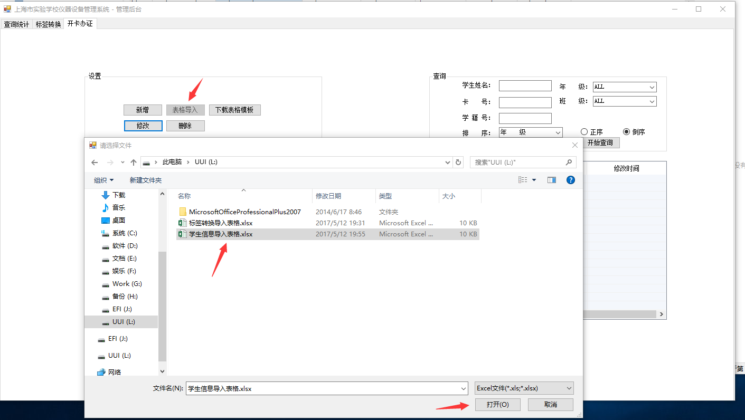

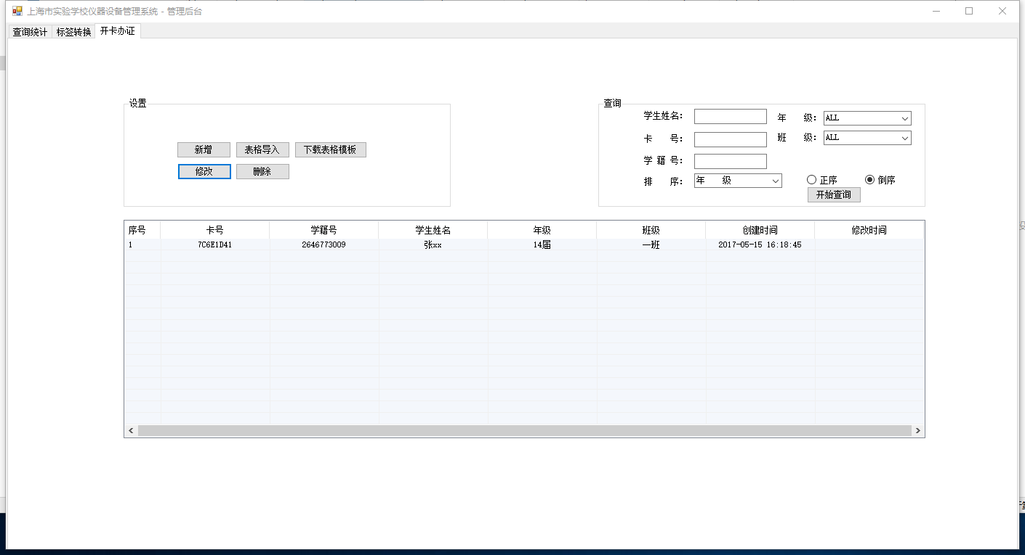

1. 自助借还

打开自助借还软件

1. 仪器设备借出流程
   1. 点击借出按钮；

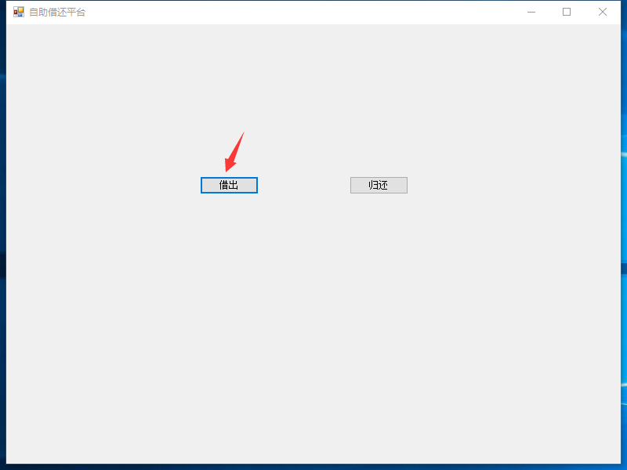

* 1. 将ID卡放在刷卡区域，等待身份验证，身份验证成功进入下一步；

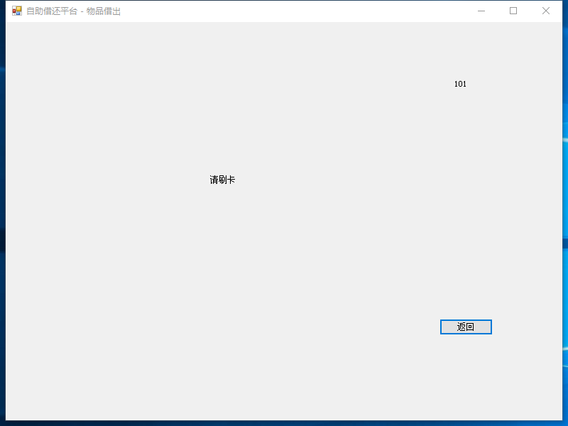

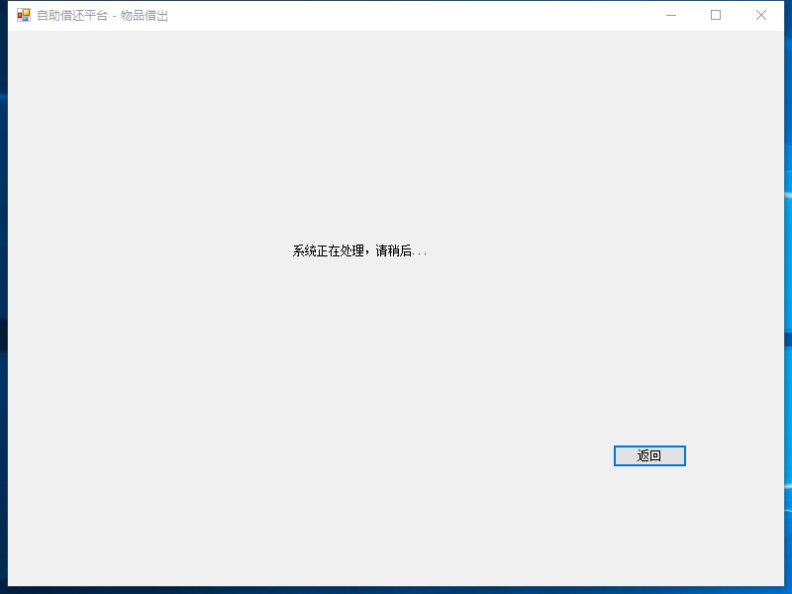

* 1. 将教学仪器放在图书放置区，确认教学仪器信息是否正确;

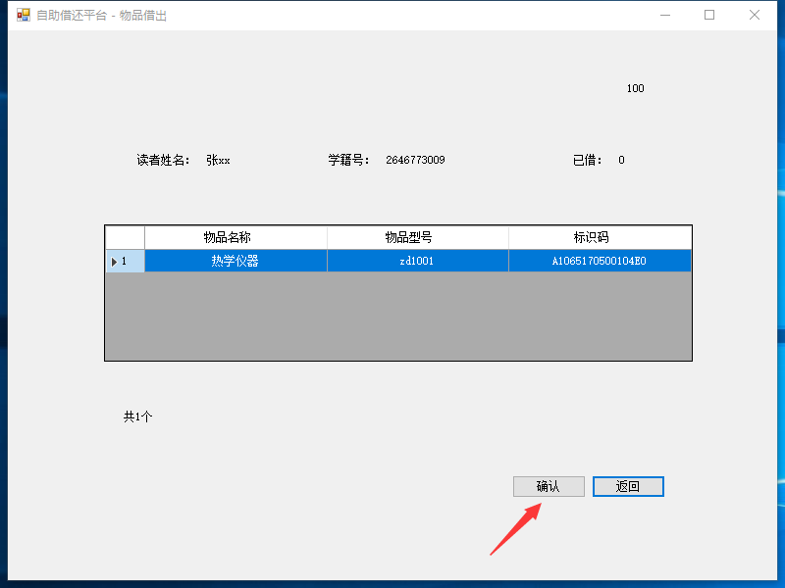

* 1. 点击确认仪器设备将被借出；
  2. 确认完成页面借还记录是否正确；

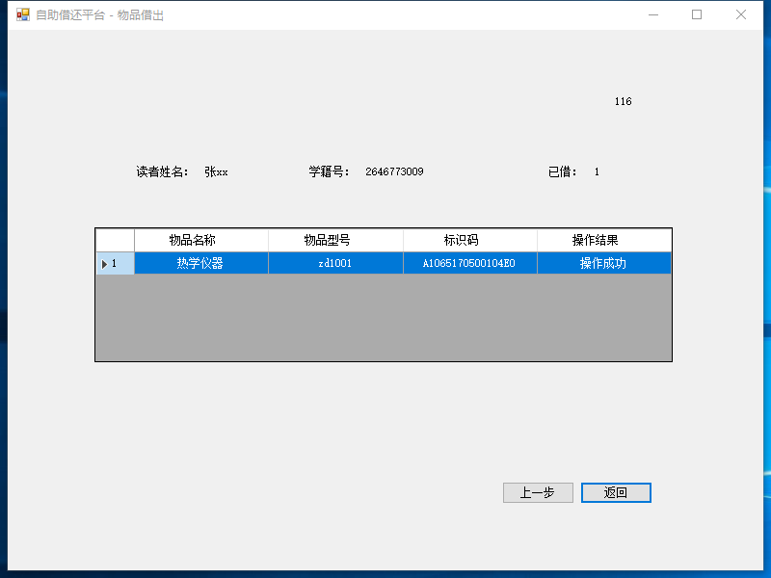

* 1. 点击上一步可继续借出，点击返回借阅结束；

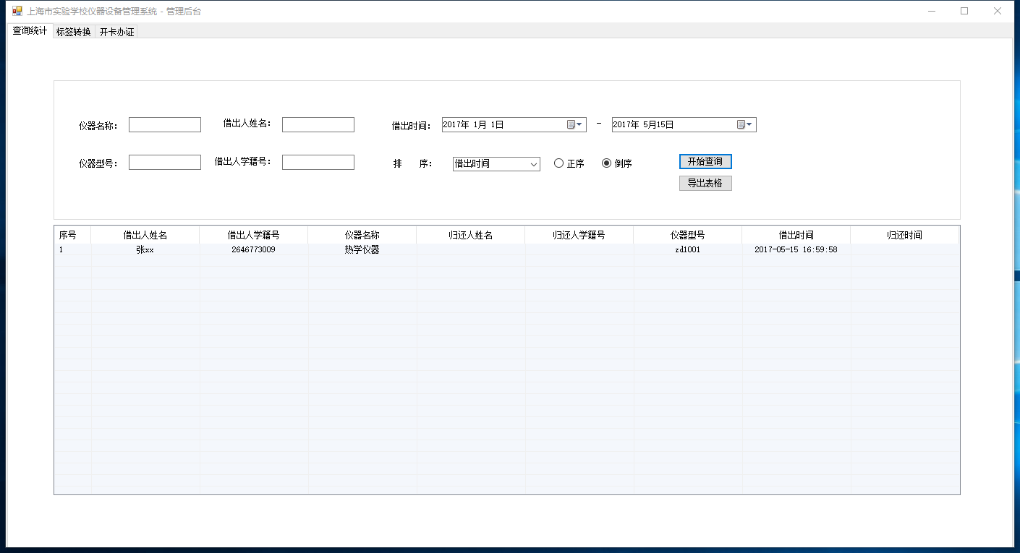

1. 仪器设备归还流程
   1. 点击归还按钮

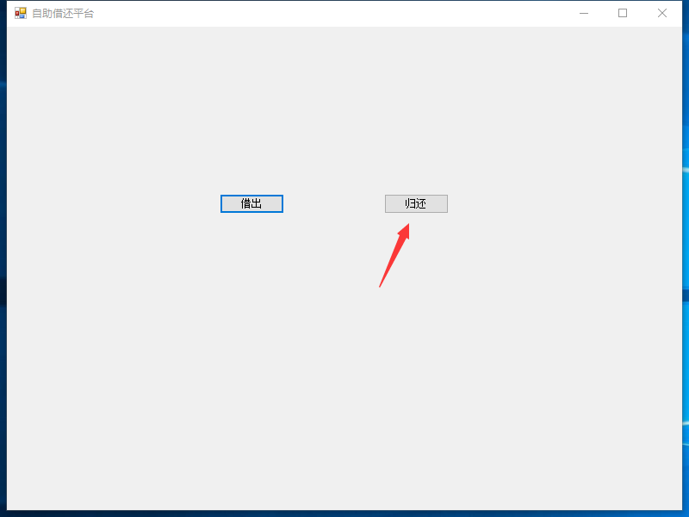

* 1. 将ID卡放在刷卡区域，等待身份验证，身份验证成功进入下一步；

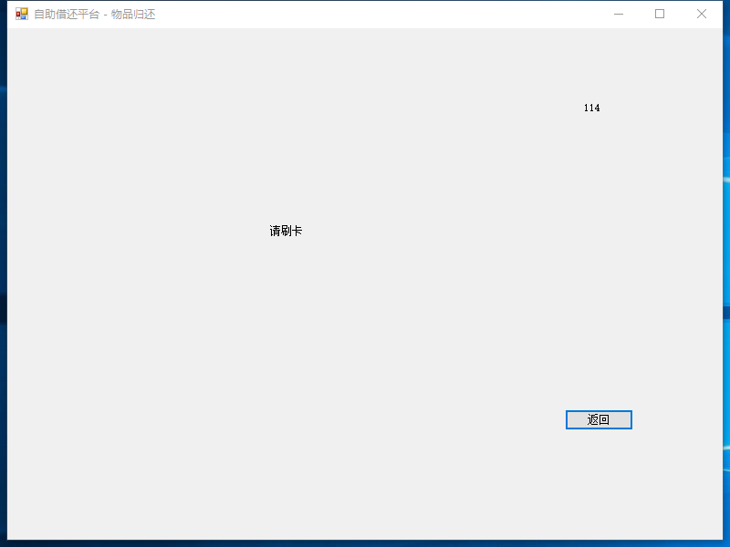

* 1. 将教学仪器放在图书放置区，确认教学仪器信息是否正确;

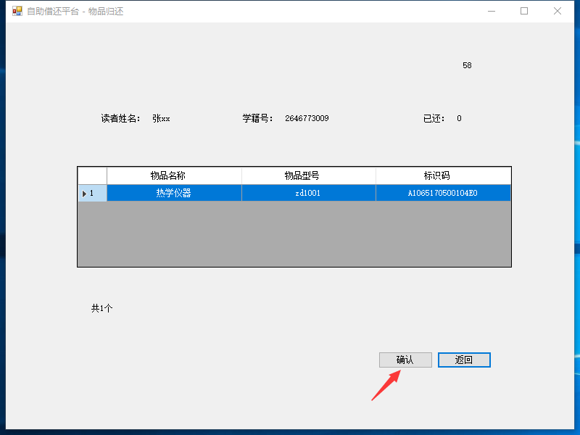

* 1. 点击确认仪器设备将被归还；
  2. 确认完成页面借还记录是否正确；

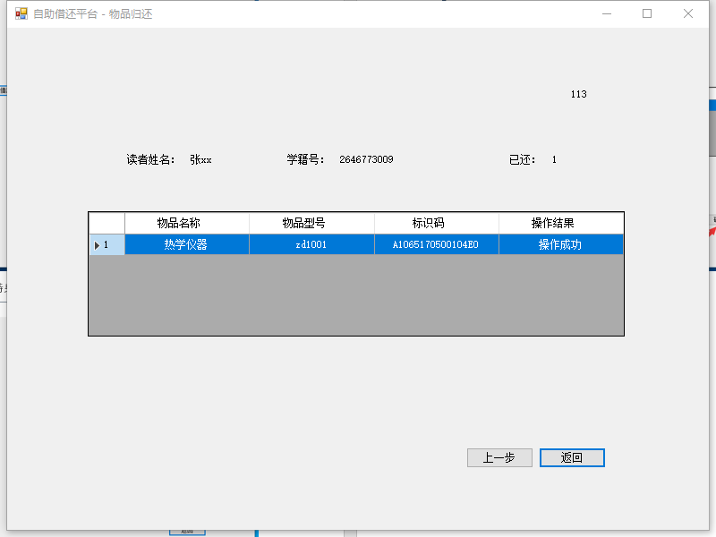

* 1. 点击上一步可继续借出，点击返回借阅结束；

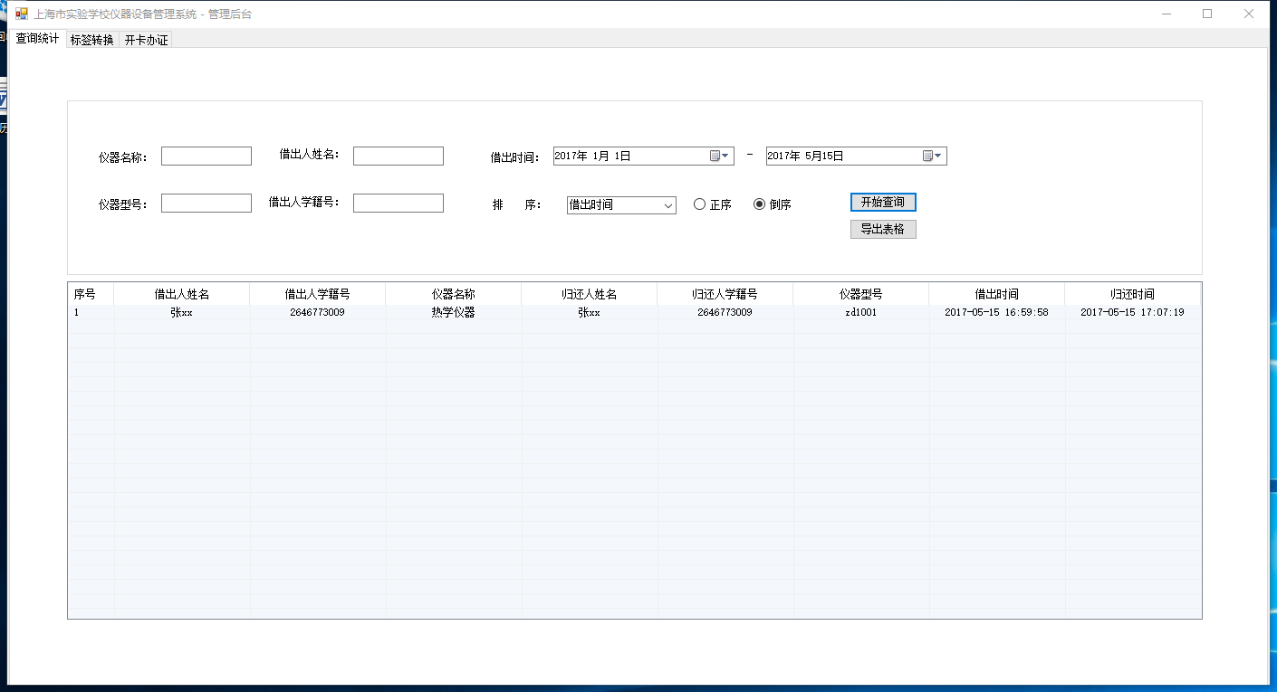

1. 查询统计
2. 打开管理后台
3. 输入查询条件（默认查询当前年度所有借还信息）
4. 点击开始查询即可查询教学仪器借还信息

